Họ tên: Nguyễn Thị Thùy Trang
Mssv: 1250080206
Lớp: 12_ĐH_CNPM2
BÁO CÁO LAB 8
HỆ THỐNG QUẢN LÝ CỬA HÀNG NƯỚC GIẢI KHÁT

Phân tích mô tả nghiệp vụ yêu cầu hệ thống

Đầu vào – xử lý – đầu ra
Nhóm | Đầu vào | Xử lý | Đầu ra
Quản lý Danh mục nền | Thông tin Nhãn hiệu, Nhà cung ứng, Nước giải khát (NGK), Khách hàng, Nhân viên | Kiểm tra hợp lệ và lưu trữ vào CSDL | Danh sách dữ liệu danh mục
Lập Đơn đặt hàng (ĐĐH) | Mã NCC, Mã NV, Ngày đặt, Số lượng NGK đặt | Kiểm tra NGK thuộc NCC nhận đơn, lưu ĐĐH | Đơn đặt hàng mới
Ghi nhận Phiếu giao hàng | Số ĐĐH, Đợt giao (1-3), Số lượng giao chi tiết, Giá nhập | Kiểm tra số đợt ($≤3$), cập nhật tăng tồn kho (SoLuongTon) | Phiếu giao hàng, Tồn kho tăng
Bán hàng & Lập Hóa đơn | Loại khách, Mã KH, Mã NV, Danh sách NGK mua | Đọc tồn kho bằng UPDLOCK. Đủ kho $→$ Giao ngay, trừ tồn kho. Thiếu kho khách vãng lai $→$ Từ chối. Thiếu kho khách quen $→$ Giao phần sẵn có, chuyển Hóa đơn "Chờ giao hẹn" | Hóa đơn tính tiền, Tồn kho giảm tương ứng
Lập Phiếu hẹn giao hàng | Số Hóa đơn chờ giao, Ngày hẹn, Mã NV | Kiểm tra ngày hẹn hợp lệ, lưu Phiếu hẹn cho khách quen | Phiếu hẹn giao hàng
Giao hàng theo Phiếu hẹn | Mã Phiếu hẹn, Ngày giao thực tế | Kiểm tra đủ kho $→$ Trừ tồn kho, cập nhật số đã giao, chuyển Hóa đơn thành "Đã giao đủ" | Cập nhật tồn kho và trạng thái Hóa đơn/Phiếu hẹn
Lập Phiếu ghi nợ | Số Hóa đơn, Mã KH quen, Số tiền nợ, Ngày trả, Lý do | Kiểm tra $0<\text{Tiền nợ}≤\text{Tổng tiền HD}$, lưu phiếu nợ | Phiếu ghi nợ
Tra cứu & Thống kê | Tiêu chí tra cứu (Ngày, Hóa đơn, KH, Tồn kho | Truy vấn CSDL tổng hợp dữ liệu | Báo cáo giao dịch & Tồn kho

Tác nhân và hệ thống ngoài
Tác nhân/ hệ thống ngoài | Loại | Vai trò
Nhân viên cửa hàng | Actor chính (User) | Thao tác trực tiếp trên ứng dụng WinForms để quản lý danh mục, đặt hàng, bán hàng, lập phiếu hẹn/nợ
Nhà cung ứng | Actor phụ | Cung cấp NGK theo nhãn hiệu và giao hàng kèm Phiếu giao (tối đa 3 đợt)
Khách hàng quen | Actor phụ | Mua hàng, được lập phiếu hẹn giao nhiều đợt và lập phiếu ghi nợ khi trả chậm
Khách hàng vãng lai | Actor phụ | Mua hàng thanh toán ngay tại chỗ (không nợ, không tạo phiếu hẹn)
Hệ quản trị CSDL SQL Server | Hệ thống ngoài | Quản lý lưu trữ CSDL, ràng buộc dữ liệu (PK, FK, Check, Unique) và quản lý Transaction/UPDLOCK

  - Quy tắc nghiệp vụ và quyết định triển khai
Quy tắc nghiệp vụ
Mã | Nội dung | Quyết định triển khai
QD01 | Nhãn hiệu gắn với Nhà cung ứng (NhanHieu.MaNCC). ĐĐH chỉ gồm các NGK thuộc các nhãn hiệu của NCC đó | Khóa ngoại MaNCC trong NhanHieu. Filter NGK theo NCC trên Form ĐĐH
QD02 | Tồn kho (SoLuongTon) tăng khi nhận phiếu giao; giảm khi giao hàng; không được âm | Ràng buộc CHECK (SoLuongTon >= 0). Cập nhật tồn kho tự động trong SqlTransaction
QD03 | Phiếu giao đánh số đợt 1-3; số lượng giao $≤$ số còn phải giao; ngày giao $≥$ ngày đặt | Ràng buộc CHECK (DotGiao BETWEEN 1 AND 3) và UNIQUE(SoDDH, DotGiao)
QD04 | Đơn giá nhập ghi trên phiếu giao, đơn giá bán ghi trên hóa đơn | Lưu thuộc tính DonGia ở ChiTietPhieuGiaoHang và ChiTietHoaDon
QD05 | Hóa đơn đủ kho $→$ "Đã giao đủ". Thiếu kho (vãng lai) $→$ Từ chối. Thiếu kho (quen) $→$ Giao phần có sẵn, hóa đơn "Chờ giao hẹn" | Khóa UPDLOCK đọc tồn kho. Code Service phân luồng khách quen / vãng lai để xử lý Rollback hoặc hẹn giao
QD06 | Khách quen phải có trong CSDL với địa chỉ, SĐT. Khách vãng lai không bắt buộc (MaKH null) | Cột MaKH trong HoaDon cho phép NULL. Validating trên Form khi chọn Loại khách
QD07 | Phiếu hẹn chỉ lập cho hóa đơn khách quen đang "Chờ giao hẹn", ngày hẹn sau ngày lập | Tạo PhieuHenGiao tự động trong Transaction bán hàng khi thiếu hàng
QD08 | Giao phiếu hẹn khi kho đủ toàn bộ hàng trong phiếu; giao xong hết phần thiếu thì Hóa đơn đổi "Đã giao đủ" | Trừ tồn kho, cập nhật SoLuongDaGiao ở ChiTietHoaDon và cập nhật trạng thái Hóa đơn
QD09 | Phiếu ghi nợ lập cho khách quen, mỗi hóa đơn tối đa 1 phiếu; $0<\text{Tiền nợ}≤\text{Tổng tiền HD}$ | thuộc tính UNIQUE cho SoHoaDon trong bảng PhieuGhiNo. Validating số tiền nợ ở Service
QD010 | Không xóa dữ liệu đã có giao dịch (dùng khóa ngoại chặn) | Giữ ràng buộc FOREIGN KEY mặc định (không CASCADE DELETE) trên SQL Server

Xây dựng đầy mô hình UML

Pha phân tích

Biểu đồ Use Case
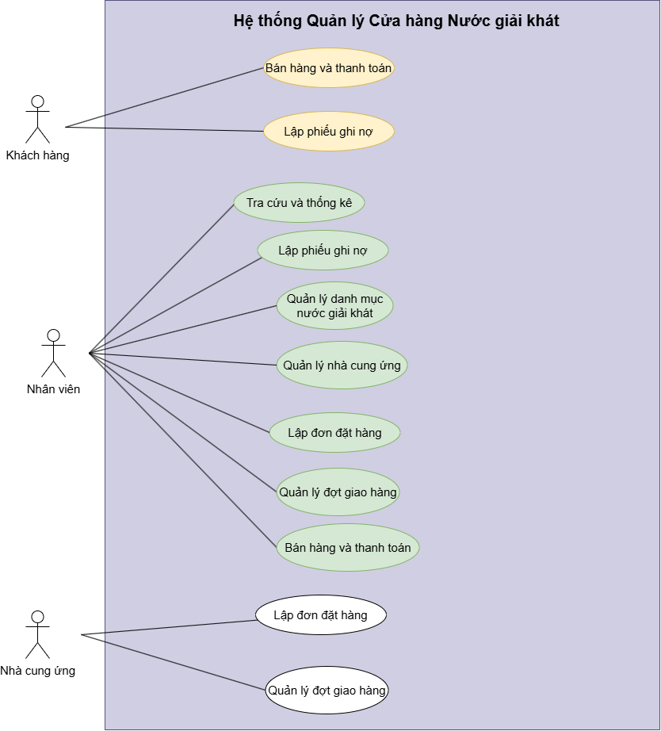
Hình 1. Biểu đồ use case tổng quát của hệ thống
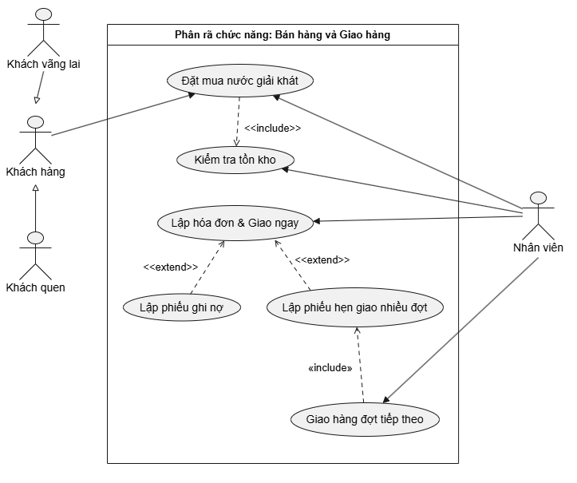
Hình 2. Phân rã use case bán hàng và giao hàng

Use case: bán hàng và giao hàng
Mẫu đặc tả use case
Tên use case | Bán hàng và thanh toán
Actor | Nhân viên cửa hàng, Khách hàng (Khách quen / Khách vãng lai)
Mô tả | Use Case cho phép Nhân viên tiếp nhận yêu cầu mua nước giải khát từ Khách hàng, kiểm tra số lượng tồn kho và tiến hành lập hóa đơn tính tiền. Xử lý phân luồng giao ngay, hủy/điều chỉnh đơn (với Khách vãng lai) hoặc tự động tạo phiếu hẹn giao nhiều đợt (với Khách quen) khi kho thiếu hàng
Tiền điều kiện (Precondition) | Nhân viên đã đăng nhập vào hệ thống thành công. Danh mục Nước giải khát và Tồn kho đã có sẵn trong cơ sở dữ liệu
Hậu điều kiện (Postcondition) | Hóa đơn bán hàng được tạo và lưu vào CSDL. Tồn kho (SoLuongTon) giảm chính xác theo số hàng giao thực tế. Phiếu hẹn giao được lập nếu kho thiếu và khách là Khách quen
Luồng sự kiện chính (Basic flow)
Actor | Hệ thống
1. Khách hàng yêu cầu mua danh sách nước giải khát kèm số lượng | 3. Hệ thống dùng khóa UPDLOCK đọc số lượng tồn kho của các mặt hàng NGK được chọn
2. Nhân viên chọn loại khách (Vãng lai / Quen) và chọn các mặt hàng NGK đưa vào đơn | 4. Hệ thống xác nhận số lượng tồn kho đủ đáp ứng 100%
5. Nhân viên xác nhận thanh toán | 6. Hệ thống tính tổng tiền, tạo Hóa đơn bán hàng trạng thái "Đã giao đủ"
 | 7. Hệ thống tự động trừ số lượng tồn kho (SoLuongTon) tương ứng
 | 8. Hệ thống lưu giao dịch vào CSDL và in hóa đơn cho khách
Luồng sự kiện thay thế (Alternate flow)
Actor | Hệ thống
4a. Kho không đủ hàng - Khách vãng lai (QD05):  1. Hệ thống thông báo kho không đủ hàng và từ chối giao phần thiếu.  2. Khách vãng lai điều chỉnh số lượng mua bằng số lượng tồn kho hiện có.  3. Nhân viên cập nhật lại số lượng và tiếp tục thực hiện từ bước 5 | 4b. Kho không đủ hàng - Khách quen (QD05, QD07):  1. Hệ thống cho phép giao trước số hàng sẵn có trong kho và trừ tồn kho về 0.  2. Hệ thống tạo Hóa đơn với trạng thái "Chờ giao hẹn".  3. Nhân viên chọn ngày hẹn giao đợt tiếp theo.  4. Hệ thống tự động tạo và lưu PhieuHenGiao chứa danh sách số lượng còn thiếu.

Use case: Lập phiếu ghi nợ
Mẫu đặc tả use case
Tên use case | Lập phiếu ghi nợ
Actor | Nhân viên cửa hàng, Khách quen
Mô tả | Use Case cho phép Nhân viên lập phiếu ghi nợ cho Hóa đơn của Khách quen khi có nhu cầu trả chậm tiền hàng. Phiếu ghi nợ ghi nhận chi tiết số tiền nợ, ngày hẹn trả và lý do nợ
Tiền điều kiện (Precondition) | Hóa đơn bán hàng đã được tạo thành công. Khách hàng là Khách quen có thông tin đầy đủ (tên, địa chỉ, SĐT) trong CSDL. Hóa đơn chưa từng được lập phiếu ghi nợ
Hậu điều kiện (Postcondition) | Phiếu ghi nợ mới được khởi tạo và lưu trữ thành công vào CSDL. Thông tin nợ được quản lý để tra cứu và thu nợ về sau
Luồng sự kiện chính (Basic flow)
Actor | Hệ thống
1. Khách quen yêu cầu xin trả chậm sau khi lập hóa đơn | 3. Hệ thống kiểm tra điều kiện Hóa đơn: Thuộc Khách quen và chưa từng lập phiếu nợ
2. Nhân viên chọn chức năng "Lập phiếu ghi nợ" và chọn Hóa đơn cần ghi nợ | 4. Hệ thống hiển thị Form nhập thông tin nợ
5. Nhân viên nhập Số tiền nợ ($0<\text{Tiền nợ}≤\text{Tổng tiền Hóa đơn}$), Ngày dự kiến trả (> Ngày lập) và Lý do nợ | 7. Hệ thống kiểm tra tính hợp lệ của dữ liệu nhập
6. Nhân viên bấm nút "Lưu" | 8. Hệ thống lưu bản ghi PhieuGhiNo vào CSDL
 | 9. Hệ thống thông báo lập phiếu ghi nợ thành công và hỗ trợ in phiếu nợ
Luồng sự kiện thay thế (Alternate flow)
Actor | Hệ thống
3a. Khách hàng là Khách vãng lai (QD06, QD09):
1. Hệ thống phát hiện Hóa đơn thuộc Khách vãng lai.
2. Hệ thống hiển thị thông báo lỗi: "Khách vãng lai không được phép lập phiếu ghi nợ".
3. Hệ thống từ chối mở Form ghi nợ và kết thúc Use Case.
3b. Hóa đơn đã được lập phiếu ghi nợ trước đó (QD09):
1. Hệ thống kiểm tra thấy Hóa đơn này đã tồn tại trong bảng PhieuGhiNo.
2. Hệ thống thông báo: "Hóa đơn này đã được lập phiếu ghi nợ, mỗi hóa đơn chỉ được ghi nợ 1 lần".
3. Hệ thống hủy thao tác và kết thúc Use Case
7a. Số tiền nợ hoặc Ngày dự kiến trả không hợp lệ (QD09):
1. Hệ thống phát hiện Số tiền nợ $≤0$, vượt quá Tổng tiền Hóa đơn hoặc Ngày dự kiến trả $≤$ Ngày hiện tại.
2. Hệ thống thông báo lỗi chi tiết và yêu cầu Nhân viên nhập lại thông tin hợp lệ.
3. Nhân viên điều chỉnh lại số liệu và quay lại Bước 6.

Sơ đồ Class Diagram
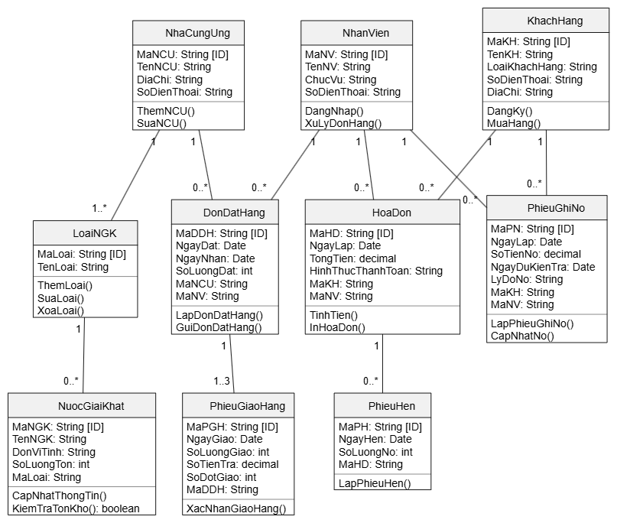

Hình 3. Sơ đồ lớp

Pha thiết kế

Biểu đồ tuần tự
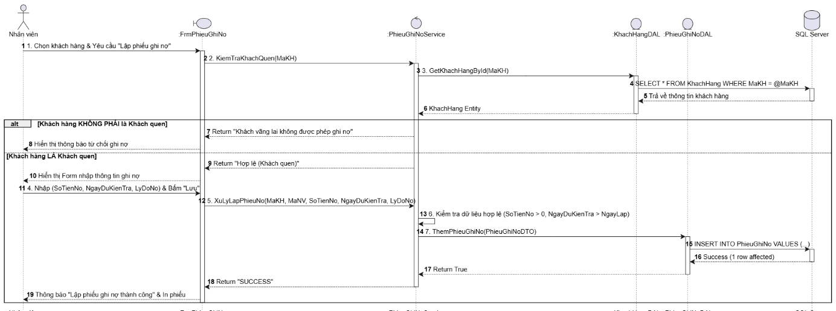
Hình 4. Biểu đồ tuần tự cho chức năng lập phiếu ghi nợ

Biểu đồ hoạt động
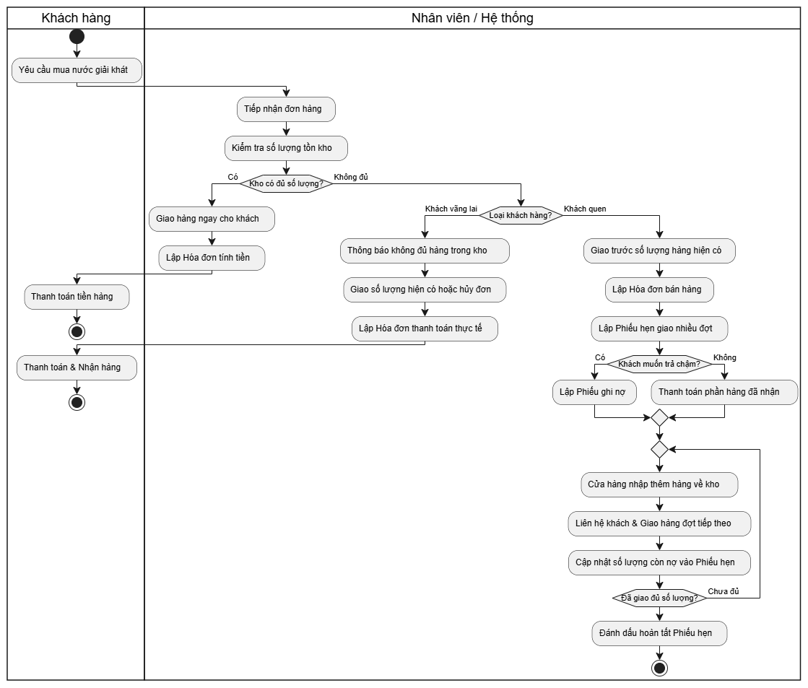
Hình 5. Biểu đồ hoạt động của chức năng bán hàng và giao hàng

Thiết kế cơ sở dữ liệu

ERD
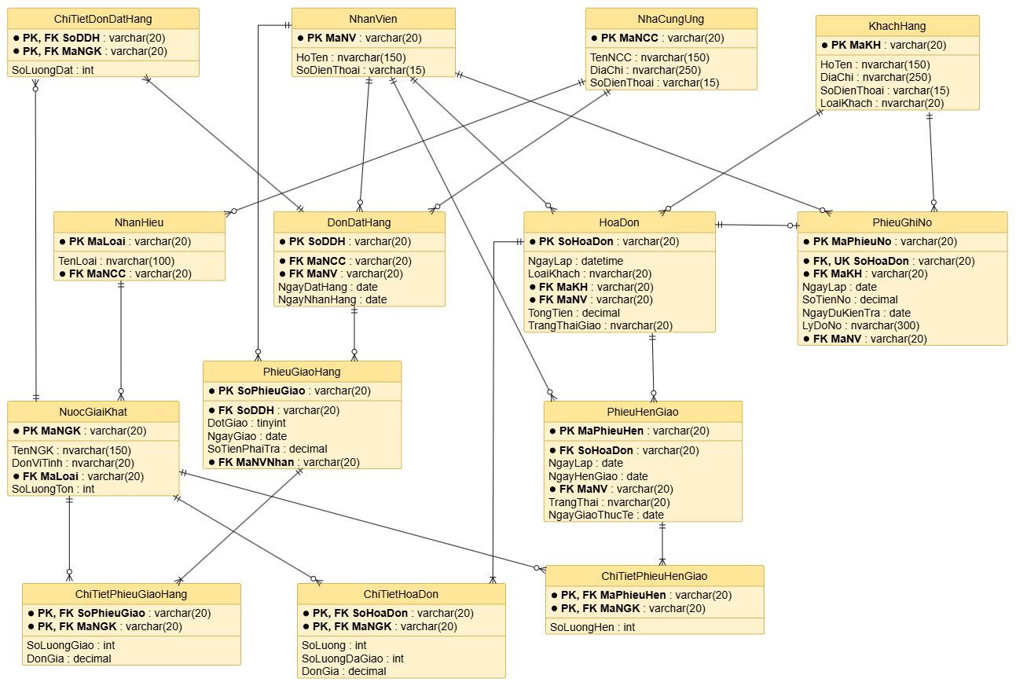
Hình 6. ERD triển khai SQL Server

Danh sách bảng
Bảng | Khóa chính | Vai trò
NhanVien | MaNV | Lưu trữ thông tin nhân viên cửa hàng thực hiện giao dịch
KhachHang | MaKH | Lưu trữ thông tin khách hàng (phân loại Khách quen / Khách vãng lai)
NhaCungUng | MaNCC | Lưu trữ thông tin các nhà cung cấp nước giải khát
NhanHieu | MaLoai | Quản lý các nhãn hiệu NGK (do NCC tương ứng cung cấp)
NuocGiaiKhat | MaNGK | Quản lý danh mục sản phẩm nước giải khát và số lượng tồn kho
DonDatHang | SoDDH | Quản lý thông tin đơn đặt hàng cửa hàng gửi cho nhà cung ứng
ChiTietDonDatHang | SoDDH, MaNGK | Quản lý thông tin đơn đặt hàng cửa hàng gửi cho nhà cung ứng
PhieuGiaoHang | SoPhieuGiao | Ghi nhận đợt giao hàng từ NCC (tối đa 3 đợt/ĐĐH)
ChiTietPhieuGiaoHang | SoPhieuGiao, MaNGK | Chi tiết số lượng và đơn giá nhập thực tế từng đợt
HoaDon | SoHoaDon | Quản lý thông tin hóa đơn bán hàng và trạng thái giao hàng
ChiTietHoaDon | SoHoaDon, MaNGK | Chi tiết mặt hàng mua, số lượng yêu cầu và số lượng đã giao
PhieuHenGiao | MaPhieuHen | Lưu phiếu hẹn giao các đợt tiếp theo cho khách quen khi thiếu kho
ChiTietPhieuHenGiao | MaPhieuHen, MaNGK | Chi tiết mặt hàng và số lượng còn nợ cần hẹn giao
PhieuGhiNo | MaPhieuNo | Lưu trữ thông tin trả chậm của khách quen theo từng hóa đơn

4.3. Ràng buộc quan trọng
- Ràng buộc Tồn kho (QD02): NuocGiaiKhat.SoLuongTon >= 0. Tồn kho chỉ thay đổi khi ghi nhận phiếu giao từ NCC hoặc khi xuất hàng giao theo hóa đơn / phiếu hẹn- NgayTraDuKien >= NgayNhan.
- Ràng buộc Đợt giao hàng (QD03): PhieuGiaoHang.DotGiao BETWEEN 1 AND 3 và ràng buộc duy nhất UNIQUE(SoDDH, DotGiao) để đảm bảo mỗi đơn đặt hàng chỉ được giao tối đa 3 đợt
- Ràng buộc Chi tiết đơn hàng & Hóa đơn: ChiTietHoaDon.SoLuong > 0, ChiTietHoaDon.DonGia >= 0, ChiTietHoaDon.SoLuongDaGiao >= 0
- Ràng buộc Loại khách & Địa chỉ (QD06): Cột HoaDon.MaKH cho phép NULL dành cho Khách vãng lai. Nếu HoaDon.LoaiKhach = N'Khách quen' thì MaKH bắt buộc phải khác NULL và khách hàng phải có thông tin địa chỉ, số điện thoại
- Ràng buộc Hẹn giao hàng (QD07, QD08): PhieuHenGiao.NgayHenGiao > PhieuHenGiao.NgayLap. Trạng thái hóa đơn chỉ chuyển thành 'Đã giao đủ' khi tổng SoLuongDaGiao bằng SoLuong yêu cầu
- Ràng buộc Ghi nợ duy nhất (QD09): UNIQUE(SoHoaDon) trên bảng PhieuGhiNo để đảm bảo mỗi hóa đơn của khách quen chỉ được phép lập tối đa 01 phiếu ghi nợ. Điều kiện số tiền nợ: 0 < PhieuGhiNo.SoTienNo <= HoaDon.TongTien
- Ràng buộc Toàn vẹn tham chiếu (QD10): Khóa ngoại chặn không cho phép xóa các danh mục/giao dịch đã phát sinh trong lịch sử

Kiến trúc và hệ thống form

Kiến trúc: WinForms UI → Service/Adapter → Data $→$ SQL Server.
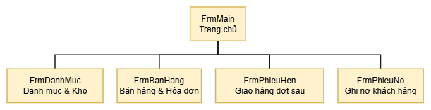
Hình 7. Sơ đồ điều hướng hệ thống Form
Form | Actor | Mục đích
FrmMain | Nhân viên cửa hàng | Màn hình chính hiển thị các menu chức năng điều hướng toàn bộ hệ thống
FrmDanhMuc | Nhân viên cửa hàng | Quản lý thông tin Nhãn hiệu, Nhà cung ứng, Nước giải khát, Khách hàng và Nhân viên
FrmBanHang | Nhân viên cửa hàng | Lập hóa đơn bán hàng, kiểm tra tồn kho (UPDLOCK), xử lý giao ngay hoặc tự động chuyển hẹn giao nếu thiếu hàng
FrmPhieuHen | Nhân viên cửa hàng | Quản lý danh sách các phiếu hẹn giao, thực hiện giao hàng các đợt tiếp theo khi kho đã bổ sung đủ hàng
FrmPhieuNo | Nhân viên cửa hàng | Lập phiếu ghi nợ cho Hóa đơn của Khách quen có nhu cầu trả chậm và quản lý theo dõi thu nợ

Thiết kế giao diện

FrmMain
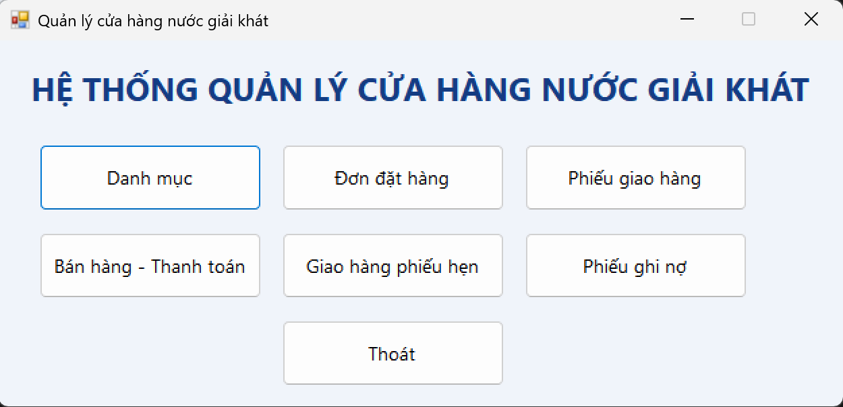
Hình 8. Giao diện FrmMain

FrmBanHang
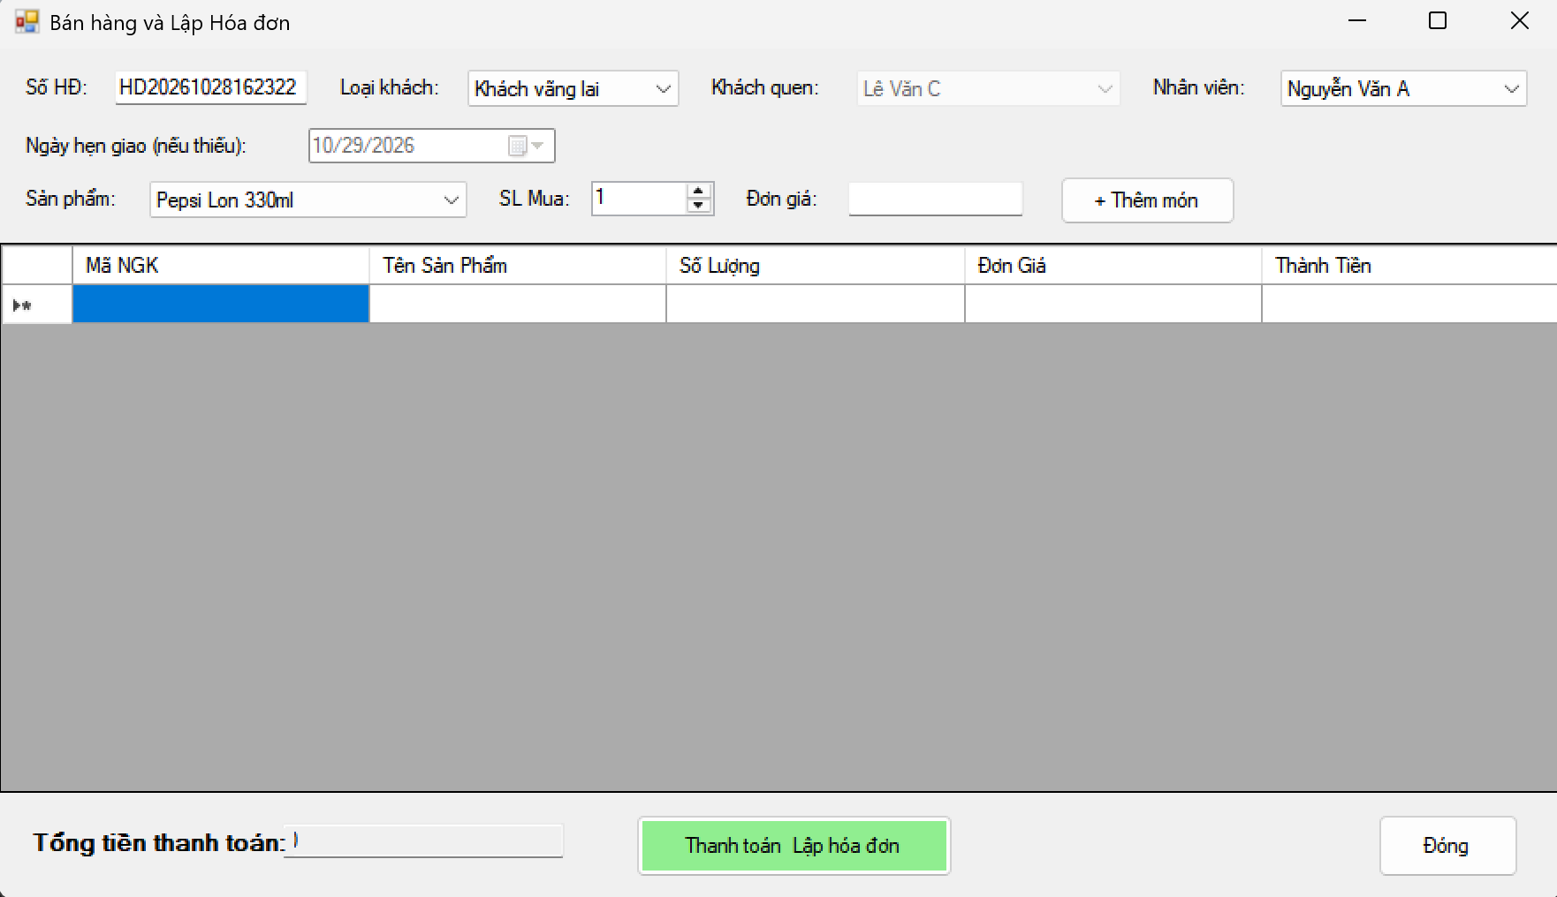
Hình 9. Giao diện FrmBanHang

FrmPhieuGhiNo
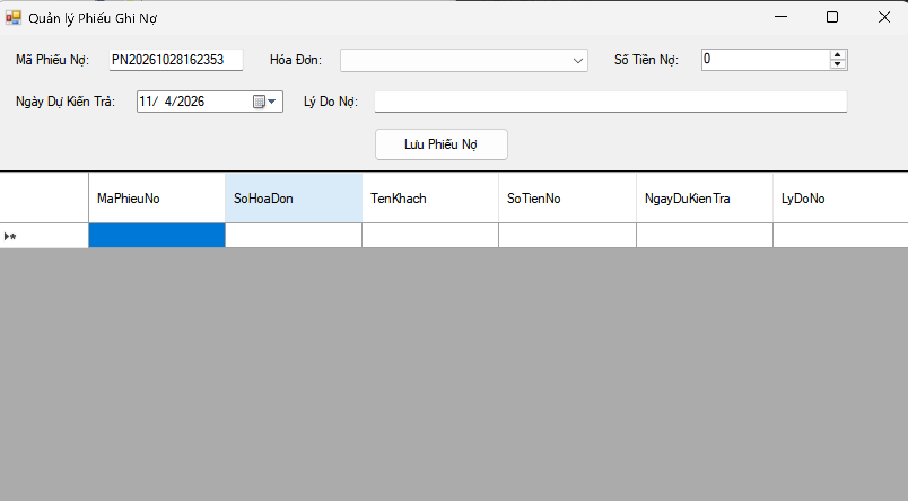
Hình 10. Giao diện FrmPhieuGhiNo

